**CENTRO UNIVERSITÁRIO ALFREDO NASSER**

**INSTITUTO DE CIÊNCIAS EXATAS**

**ENGENHARIA DE SOFTWARE**

**RODRIGO RODRIGUES RIBEIRO DUTRA**

**MICHAEL MARINHO DA SILVA**

**GUILHERME AUGUSTO BARBOSA FELIPE**

**GUSTAVO DE ALMEIDA SOUSA**

**GABRIELL FERNANDES DE OLIVEIRA**

**GABRIEL FONTENELLES**

**GABRIEL MESSIAS**

**WELSON BRENNER**

**PEDRO LACERDA**

**MATHEUS OLIVEIRA**

**PROJETO DO SISTEMA ANANKE 1.0**

**APARECIDA DE GOIÂNIA**

**2023**

**RODRIGO RODRIGUES RIBEIRO DUTRA**

**MICHAEL MARINHO DA SILVA**

**GUILHERME AUGUSTO BARBOSA FELIPE**

**GUSTAVO DE ALMEIDA SOUSA**

**GABRIELL FERNANDES DE OLIVEIRA**

**GABRIEL FONTENELLES**

**GABRIEL MESSIAS**

**WELSON BRENNER**

**PEDRO LACERDA**

**MATHEUS OLIVEIRA**

**PROJETO DO SISTEMA ANANKE 1.0**

Projeto de Software elaborado e apresentado como requisito de nota na disciplina de Engenharia de Software I do curso de Engenharia de Software do Centro Universitário Alfredo Nasser, sob a orientação do professor Esp. Nicolas Magalhães de Oliveira Sousa.

**APARECIDA DE GOIÂNIA**

**2023**

**SUMÁRIO**

**1. DOCUMENTOS DE ESPECIFICAÇÃO 4**

1.1. DADOS DA EMPRESA 4

1.1.1. CLIENTES DA EMPRESA 4

1.1.1.1. CLIENTE/MASTER 4

1.1.1.2. CLIENTE/USUÁRIO 4

1.1.1.3. CLIENTE/CONSULTOR 5

1.1.2. SOBRE A EMPRESA 5

1.1.3. MISSÃO DA EMPRESA 5

1.1.4. LOGOTIPO DA EMPRESA 6

1.1.5. CORES DA EMPRESA 6

**2. PRODUTO (SOFTWARE) 6**

2.1. SOBRE O PROJETO 6

2.2. SOBRE O SOFTWARE 8

2.3. IDEIAS INICIAIS 8

2.4. LOGOTIPO DO SOFTWARE 9

2.5. CORES ESCOLHIDAS 9

2.6. ASPECTOS TÉCNICOS DO SOFTWARE 10

2.6.1. LINGUAGENS E FERRAMENTAS 10

2.7. MISSÃO DO SOFTWARE 11

2.8. REQUISITOS DE QUALIDADE 11

2.9. OBJETIVOS DO SOFTWARE 12

2.10. EQUIPE DE DESENVOLVIMENTO 13

2.11. METODOLOGIA DE DESENVOLVIMENTO 13

2.12. PRODUCT BACKLOG 14

2.12.1. ESCOPO INICIAL DO PROJETO 14

**3. PROJETO DE INTERFACE 15**

3.1. LANDING PAGE (PÁGINA INICIAL) 15

3.2. INTERFACE DE LOGIN/CADASTRO 16

3.3. INTERFACE MEUS PROJETOS 17

3.4. INTERFACE DE VERSIONAMENTO DOS PROJETOS 17

3.5. INTERFACE DE EDIÇÃO/UPLOAD DO TCC 18

3.6. INTERFACE DE ORIENTAÇÃO (PROFESSOR) 19

3.7. INTERFACE DE REPOSITÓRIO DE ARTIGOS POR CURSO 20

3.8. MAPA ESTRUTURAL DAS FUNCIONALIDADES DA APLICAÇÃO 20

**4. CASO DE USO 22**

4.1. DIAGRAMA DE CASO DE USO 22

4.2. CASO DE USO EXPANDIDO 22

4.3. CASO DE USO – CADASTRAR 22

# DOCUMENTOS DE ESPECIFICAÇÃO

## DADOS DA EMPRESA

**Nome Fantasia:** SaberTech

**Razão Social:** SaberTech Inc.

**CNPJ:** 31.823.370/0001-53

**Endereço:** Av. São Paulo, Nº 122 - Aparecida de Goiânia - GO

**Telefones:** (62) 9 98165-2916

### CLIENTES DA EMPRESA

#### CLIENTE/MASTER

O cliente/master da SaberTech é o Centro Universitário Alfredo Nasser, que busca oferecer um serviço educacional de qualidade para os seus alunos e professores. Utilizando as soluções da nossa empresa, a UNIFAN pode melhorar ainda mais a qualidade dos serviços prestados aos membros da sua comunidade acadêmica, criando um ambiente de comunicação e compartilhamento de informações mais eficiente e dinâmico.

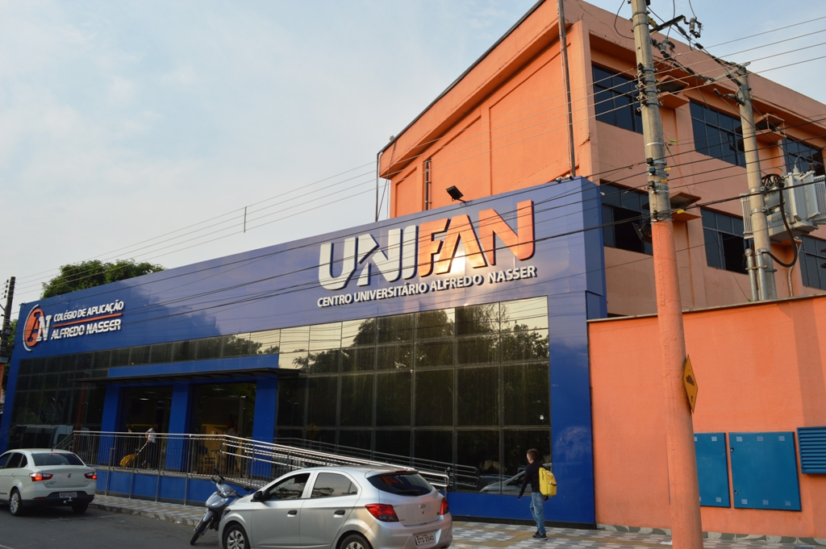

#### CLIENTE/USUÁRIO

O cliente**/**usuário da nossa empresa são os alunos envolvidos em algum projeto acadêmico da instituição, que podem usar o software para armazenar e enviar seus trabalhos para os professores, garantindo que sejam recebidos com segurança e em tempo hábil. Além disso, os professores também podem usar nossa solução para gerenciar os trabalhos recebidos, fornecer feedback aos alunos e avaliar o desempenho acadêmico dos mesmos.

#### CLIENTE/CONSULTOR

Nosso cliente/consultor é a integrante da pró-reitoria acadêmica **Juliane** que por meio de reuniões presenciais esclarece as necessidades dos nossos usuários, visto que ela está diretamente ligada ao processo por ser a coordenadora de extensão, e nos ajuda a entender melhor o processo para que dessa maneira possamos entregar um software de qualidade e de boa usabilidade para nossos usuários.

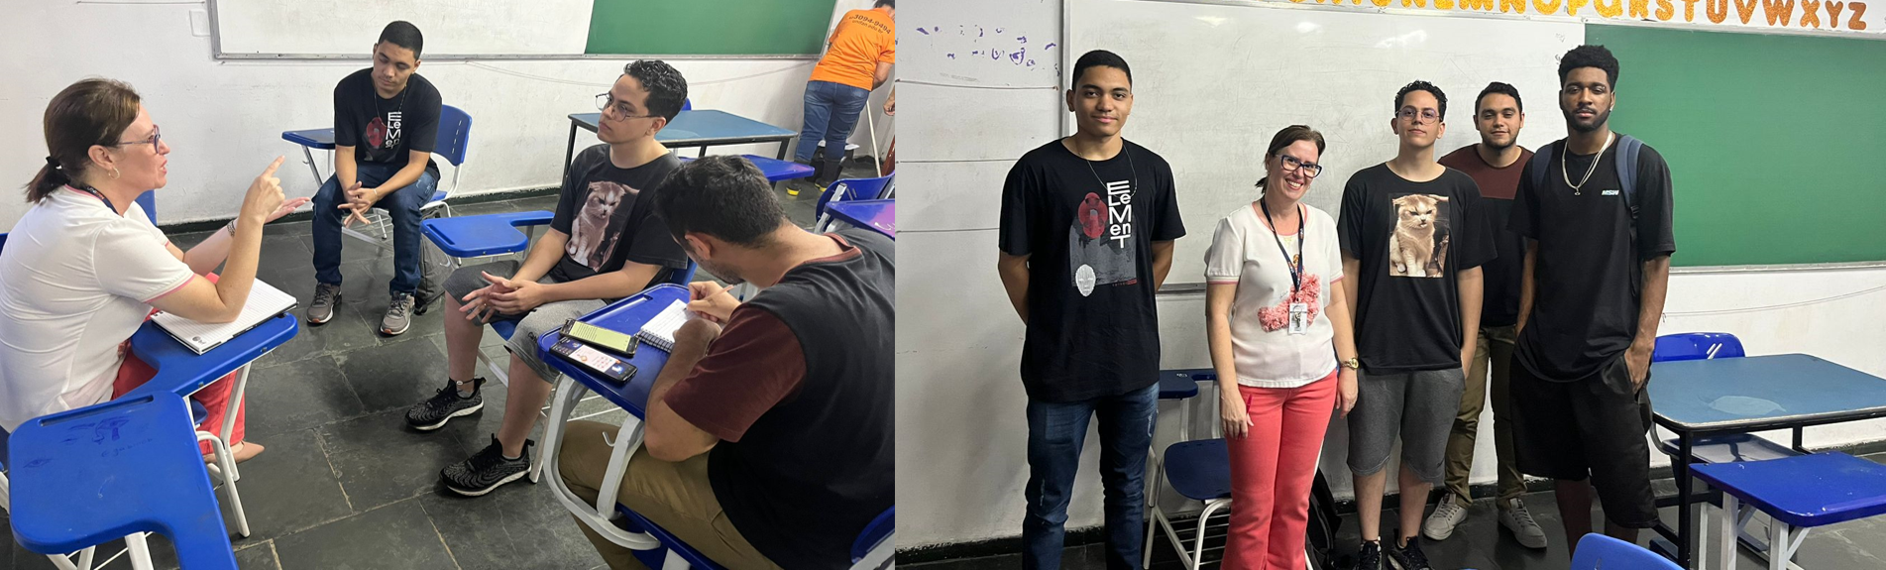

### SOBRE A EMPRESA

SaberTech é uma empresa inovadora no mercado de tecnologia educacional, focada em ajudar estudantes e pesquisadores a gerenciar seus projetos de pesquisa e trabalhos acadêmicos. Com a SaberTech, estudantes e pesquisadores têm acesso a ferramentas essenciais para a organização e gestão de seus trabalhos acadêmicos, ajudando-os a alcançar sucesso em suas carreiras educacionais.

Escolhemos esse nome unindo duas palavras, “saber” e “tecnologia” (abreviada do inglês: technology), pois indica que a empresa é voltada para o desenvolvimento de soluções de software para a área do conhecimento.

### MISSÃO DA EMPRESA

Nossa missão é utilizar a tecnologia para transcender a vida das pessoas, fornecendo tecnologias atuais e eficientes para problemas do mundo real. Queremos ser uma força motriz na criação de um futuro mais conectado, inclusivo e sustentável. Nós comprometemos em manter altos padrões de qualidade em nossos produtos e serviços, trabalhando em colaboração com nossos clientes para entender suas necessidades e fornecer soluções que atendam aos seus requisitos. Visto que, estamos comprometidos em conduzir nossos negócios de forma ética e cooperativa, tendo em mente nosso impacto social, e trabalhando para construir um futuro melhor para todos.

### LOGOTIPO DA EMPRESA

A logo da empresa foi gerada utilizando as iniciais do seu nome **S**aber**T**ech dentro de um círculo, com o intuito de fazer algo que fosse simples e elegante.



### CORES DA EMPRESA

A cor escolhida para representar a identidade da empresa foi o **azul-marinho**. Pois, ao se falar em azul, é comum vir à mente o céu e o mar, o que remete à ideia de profundidade e imensidão, assim como o vasto conhecimento que pode ser obtido e compartilhado por meio das tecnologias existentes atualmente. Além disso, utilizamos a cor branca pelo fato de combinar com qualquer outra cor e ajudar a realçar alguns detalhes, como por exemplo: a fonte e o efeito de iluminação da logo.



# PRODUTO (SOFTWARE)

## SOBRE O PROJETO

* **Projeto:** Criação de um site de armazenamento e orientação de TCCs de forma que facilite a comunicação dos envolvidos e que seja um acervo de artigos acadêmicos com integridade mantida durante anos para o Centro Universitário Alfredo Nasser.
* **Prazo:** O projeto deve ser concluído em até 3 anos.
* **Orçamento:** Até o presente momento, foram levantados os seguintes requisitos que envolvem custos para o desenvolvimento do projeto:
* **Análise de Requisitos e Design**

Reuniões para levantamento de requisitos e discussões de escopo;

Design de interface e layout do site;

Criação de protótipos interativos, para serem apresentados ao cliente a fim de obtermos feedbacks acerca do andamento do projeto.

* **Desenvolvimento Front-end**

Codificação HTML/CSS do design aprovado;

Desenvolvimento de componentes interativos e responsivos;

Integração de recursos visuais, como imagens, vídeos e animações.

**OBS:** Pretendemos utilizar ferramentas disponibilizadas gratuitamente para criação dos recursos visuais.

* **Desenvolvimento Back-end**

Implementação das funcionalidades e lógica do site, configuração e integração de bancos de dados, sendo necessário desenvolver de recursos dinâmicos, como formulários, login de usuário, etc.

* **Integração e Testes**

Integração do front-end e back-end;

Testes de funcionalidade e usabilidade;

Correção de bugs e otimização do desempenho.

* **Conteúdo e SEO**

Otimização para mecanismos de busca (SEO);

Configuração de meta tags, URLs amigáveis etc.

* **Implantação e Hospedagem**

Configuração do ambiente de hospedagem adequado;

Transferência e publicação do site no servidor;

Configuração de domínio e certificado SSL, se necessário.

* **Manutenção e Suporte**

Atualizações regulares de segurança e software, implantando novas versões constantemente;

Suporte técnico para solução de problemas e consultas;

Melhorias futuras e atualizações de conteúdo, adicionando novas funcionalidades e otimizando o conteúdo existente podendo ser incluído a criação de tutoriais ou FAQ.

* **Reserva para Contingências**

Um valor reservado para qualquer imprevisto ou alterações não previstas no projeto.

* **Marketing e Publicidade**

Estratégias de marketing online e offline para promover o site;

Campanhas de publicidade, como anúncios pagos e marketing de conteúdo.

* **Custos adicionais**

Licenças de software ou plugins específicos;

Serviços de terceiros, como serviços de pagamento online;

Design de logotipo ou branding adicional, se necessário.

* **Restrições:** O site deve ser desenvolvido utilizando tecnologias que não podem infringir direitos autorais de terceiros e deve cumprir as leis e regulamentações aplicáveis ao comércio eletrônico.

## SOBRE O SOFTWARE

O software de gerenciamento de TCCs da SaberTech terá inicialmente o nome de **Ananke**, inspirado na deusa da mitologia grega *Ananque* (deusa da inevitabilidade), que significa "necessidade" ou "destino inevitável". Podemos considerar essa palavra como uma alusão aos projetos realizados durante a carreira acadêmica, visto que em algum momento o aluno terá a necessidade de de se envolver em algum projeto científico, seja uma pesquisa, trabalho ou mesmo o próprio TCC.

Com base nisso, projetamos nosso software para ser uma plataforma intuitiva e prática, que permitirá que alunos e professores possam acompanhar todo o processo de desenvolvimento dos trabalhos de conclusão de curso. E além disso, será um repositório de documentos da instituição, que por meio da ciência de dados, possibilitará a obtenção de dados relevantes para projetos em andamento e futuros de todos os envolvidos na comunidade acadêmica.

## IDEIAS INICIAIS

De início, projetamos algumas funcionalidades básicas para o software, que funcionará da seguinte maneira:

* **Cadastro de usuários:**

Para utilizar a plataforma, os usuários devem se cadastrar, informar seus dados pessoais e de contato.

Os usuários que tiverem a permissão de coordenador irão atribuir as permissões para outros usuários, tais como alunos e professores, bem como definir o vínculo entre eles.

* **Escolha do tema:**

Os alunos podem utilizar nossa ferramenta para ter uma base sobre o tema do seu TCC, por meio dos dados estatísticos presentes na página principal da aplicação e de acordo com as opções disponibilizadas pela instituição de ensino.

* **Desenvolvimento do projeto:**

Os alunos podem acessar a plataforma para desenvolver seus projetos e enviar cópias para seus orientadores e corretores de forma simples e rápida.

* **Interação com professores:**

Os alunos podem interagir diretamente com seus professores, tirando dúvidas, trocando informações e recebendo orientações para aprimorar seus projetos.

* **Avaliação final:**

Os professores podem avaliar os projetos dos alunos dentro da própria plataforma, atribuindo notas e comentários sobre o desempenho dos estudantes.

* **Versionamento:**

Os alunos podem utilizar a ferramenta para ter um controle de versões dos seus projetos, de forma que consigam ver seu desenvolvimento com o decorrer do tempo.

## LOGOTIPO DO SOFTWARE

Primordialmente, a capela possui um significado de conclusão, que indica que o aluno está se formando e normalmente deve redigir um TCC. Já a cor amarela na fita da capela foi utilizada para simbolizar a atenção aos detalhes. E por fim, utilizamos um símbolo de um banco de dados para representar o armazenamento seguro das informações.



## CORES ESCOLHIDAS

As cores escolhidas para a criação das interfaces gráficas e da logo do software foram alguns tons de azul, pois simboliza tranquilidade, sabedoria e fé. Além disso, utilizamos algumas outras cores para realçar os detalhes, como o branco, preto e amarelo.



## ASPECTOS TÉCNICOS DO SOFTWARE

* **Arquitetura de software:**

Inicialmente planejamos utilizar uma arquitetura de software do tipo MVVM (Model–view–viewmodel) que facilita a separação do desenvolvimento da interface gráfica do usuário (GUI) do desenvolvimento lógico (back-end), de modo que a exibição não dependa de nenhuma plataforma de modelo específica e aumente a flexibilidade na escolha de linguagens e tecnologias a serem utilizadas.

Ou seja, o Front End vai enviar as informações de entrada do usuário para uma API (responsável pelo Middleware e Back End), que irá manipular e inserir os dados no banco de dados e retornar alguma informação na GUI da aplicação.

* **Segurança:**

Os mecanismos de segurança que utilizaremos são alguns disponibilizados pelo próprio Firebase para proteger o software contra-ataques externos, que incluem criptografia, autenticação e autorização. Além disso, utilizaremos outros recursos do Java e Spring Boot para aumentar a segurança da nossa API, como controle de acesso, prevenção de ataques e auditoria de logs.

* **Desempenho:**

Iremos utilizar as tecnologias disponíveis nas linguagens escolhidas da melhor maneira possível para obter um bom desempenho em todos os módulos da arquitetura do software. Como por exemplo: a programação assíncrona, gerenciamento inteligente de memória RAM, armazenamento e utilização eficiente dos recursos de hardware.

* **Integração:**

Planejamos integrar nossa aplicação com algumas ferramentas existentes no mercado para melhorar ainda mais a qualidade do nosso software, como a solução de autenticação e banco de dados em tempo real do Firebase e também realizar uma integração com o Google Docs para facilitar o compartilhamento dos trabalhos e deixar os usuários mais à vontade em nossa aplicação por estar utilizando uma ferramenta que já está familiarizado de certa forma.

### LINGUAGENS E FERRAMENTAS

* **Linguagem de programação utilizada:**

Baseado em pesquisas de mercado, em algumas recomendações e por ser um aplicativo inicialmente voltado para Web, decidimos projetar nosso sistema para ser desenvolvido utilizando as tecnologias de HTML, CSS e BootStrap como Front End.

Como solução de banco de dados e parte do Back End iremos utilizar o Firebase da Google, pois oferece diversos serviços para o desenvolvimento de aplicativos móveis e web de forma escalável e prática. Além disso, o Firebase oferece uma variedade de recursos de segurança, incluindo autenticação de usuários, regras de segurança e monitoramento de atividades suspeitas.

Como solução de Middleware e Back End utilizaremos o Java e Spring Boot, pela facilidade de uso e a capacidade de aumentar a produtividade da equipe de desenvolvimento. Além disso, possui uma grande comunidade de desenvolvedores que contribuem com documentação e exemplos de código para ajudar outros desenvolvedores a superar desafios e resolver problemas.

* **Ferramentas Gráficas:**

A ferramenta que pretendemos utilizar para o desenvolvimento será o Visual Studio Code por conta da sua eficiência, praticidade e produtividade.

* **Ferramentas de Diagramação:**

Utilizamos a ferramenta de mapa estrutural do Canva para desenvolver e organizar nossos processos, e inclusive a estrutura de gerenciamento de permissões de usuário do projeto já se encontram mapeadas na ferramenta.

* **Ferramentas de Gestão de Software:**

Utilizaremos o GitHub como repositório e forma de versionamento do projeto por sua versatilidade, padronização e gerenciamento de controle de códigos. Além disso, foi escolhido por sua grande influência ocasionada pela utilização em grande escala no mercado de trabalho.

## MISSÃO DO SOFTWARE

A missão do nosso software é ajudar os usuários aumentar a produtividade e colaborar para uma melhor organização e padronização dos seus projetos. Além disso, desejamos garantir o fácil acesso à informação e esperamos facilitar a comunicação entre coordenadores, professores e alunos, por meio da inovação dos processos existentes, para que possam trabalhar juntos de maneira mais eficaz.

## REQUISITOS DE QUALIDADE

Os seguintes requisitos devem ser atendidos pelo nosso software para garantir que ele tenha uma boa usabilidade e qualidade:

* **Adaptabilidade/Responsividade:**

Por se tratar inicialmente de um aplicativo web, nosso site deve ser capaz de se adaptar e ser compatível com a maioria dos dispositivos móveis e desktop.

* **Facilidade de uso:**

O software deve possuir uma interface gráfica amigável e intuitiva, permitindo que os usuários realizem todas as funções disponíveis dentro da aplicação de forma fácil e eficiente, bem como consigam fazer login e se cadastrar na aplicação de forma prática.

Além disso, os usuários devem ser capazes de visualizar facilmente os projetos que estão envolvidos, bem como os vínculos de aluno/professor e status de desenvolvimento dos mesmos.

* **Escalabilidade:**

O sistema deve ser projetado para ser capaz de lidar com uma grande quantidade de dados e de usuários simultâneos sem que o desempenho e eficiência sejam afetados de forma significativa.

* **Facilidade de acesso à informação:**

Nossa solução deve fornecer recursos de pesquisa que facilitem os alunos/professores encontrarem os trabalhos/temas que desejem, como por exemplo: busca por palavras-chave, autores mais citados, dentre outros.

* **Segurança:**

O site deve utilizar recursos de segurança que garantam a confiabilidade do armazenamento e privacidade dos dados de seus usuários.

* **Desempenho:**

A aplicação deve ser projetada para ter um bom desempenho durante a utilização de todas as funções e ferramentas presentes nela, de forma que o usuário tenha uma experiência satisfatória e consiga trabalhar de forma produtiva.

## OBJETIVOS DO SOFTWARE

Nosso objetivo é fornecer um repositório de documentos prático e fácil de usar, que permita o compartilhamento de informações e orientações de forma segura, organizada e que promova a colaboração entre todos os envolvidos no processo. Além disso, pretendemos disponibilizar dados estatísticos e relevantes de maneira eficiente e centralizada para toda a comunidade acadêmica.

## EQUIPE DE DESENVOLVIMENTO

A SaberTech conta com profissionais altamente qualificados e apaixonados por tecnologia, comprometidos a fornecer soluções inovadoras e eficazes para os nossos clientes. A equipe é composta pelos seguintes integrantes:

* **CEO -** Rodrigo Rodrigues Ribeiro Dutra
* **COO -** Michael Marinho da Silva
* **CFO -** Gustavo de Almeida Sousa
* **CTO -** Gabriell Fernandes de Oliveira & Gabriel Fonteneles
* **CMO & CCO -** Welson Brenner
* **Analistas -** Guilherme Augusto e Gabriel Messias

## METODOLOGIA DE DESENVOLVIMENTO

A metodologia escolhida pela equipe para o desenvolvimento do projeto foi o Scrum, pela sua agilidade ao dividir o projeto em ciclos de trabalho, com a entrega de incrementos funcionais a cada ciclo. Sendo assim, o processo será realizado de forma contínua e interativa, permitindo a adaptação às mudanças de requisitos e prioridades.

O Scrum é um framework ágil utilizado para gerenciar projetos complexos de desenvolvimento de software. Ele foi inicialmente proposto como uma abordagem para equipes de desenvolvimento de software, mas tem sido adotado em diversos outros setores e áreas de trabalho.

Nessa metodologia de produção, há três principais papéis que desempenham funções distintas dentro do processo e no escopo do nosso projeto esses papéis são:

* **UNIFAN:**

**Papel:** Product Owner (Dono do Produto)

**Responsabilidades:**

* Representar os interesses da UNIFAN como cliente e/ou stakeholder;
* Definir e priorizar o backlog do produto da UNIFAN;
* Trabalhar em colaboração com os stakeholders para entender as necessidades da universidade e definir os requisitos do produto;
* Definir metas e critérios de aceitação para as funcionalidades do produto;
* Garantir que o backlog do produto seja transparente e compreensível para a equipe Scrum;
* Participar das reuniões de planejamento de sprint e trabalhar com a equipe para determinar quais itens do backlog serão incluídos no próximo sprint;
* Estar disponível para esclarecer dúvidas da equipe Scrum durante o desenvolvimento.
* **Gabriell, Gabriel Fonteneles, Rodrigo, Michael, Guilherme e Gabriel Messias:**

**Papel:** Time de Desenvolvimento

**Responsabilidades:**

* Participar ativamente nas reuniões e cerimônias do Scrum, como as reuniões diárias, de planejamento de sprint, revisão de sprint e retrospectiva;
* Trabalhar em colaboração com o Product Owner (UNIFAN) para entender os requisitos do produto;
* Desenvolver e entregar as funcionalidades do produto da UNIFAN de acordo com o planejamento do sprint;
* Colaborar entre si para garantir a qualidade e a conclusão das tarefas atribuídas;
* Atuar de forma autogerenciada e tomar decisões conjuntas sobre como executar o trabalho;
* Buscar a melhoria contínua e a adaptação durante o desenvolvimento do produto.

Lembrando que essa atribuição de papéis é apenas com base no escopo do projeto inicial, e a estrutura pode ser adaptada de acordo com as necessidades que forem surgindo durante o processo de desenvolvimento e características específicas do nosso projeto.

## PRODUCT BACKLOG

### ESCOPO INICIAL DO PROJETO

De forma geral estamos projetando inicialmente o software para possuir as seguintes funcionalidades:

* Uma página inicial que exiba as palavras mais utilizadas, autores mais citados, trabalhos abertos ao público, processos comuns, modelos de documentos, guias/manuais feitos por professores, estatísticas de quantidade de orientação por professores, alunos bem avaliados, dentre outros;
* Uma página de pesquisa que permita aos usuários filtrar documentos por categorias, acessar conteúdos de sua instituição, procurar artigos que contenham palavras específicas, trabalhos orientados recentemente, temas mais utilizados e ano de defesa;
* Uma página de edição e upload dos projetos que permita o envio das informações necessárias por parte do aluno, para o orientador conseguir fazer a sua correção com mais precisão. Além de ter a possibilidade de envio de forma definitiva (definido como versão final) com a opção de selecionar quem terá acesso (Público, Privado e Instituição), informando um título e resumo do conteúdo apresentado;
* Implementação de opções para o orientador avaliar a qualidade do trabalho durante o processo de criação, onde ele terá acesso à funcionalidades como: adicionar comentários, enviar arquivos com correções feitas à mão em formato de foto/digitalização ou um vídeo de orientação. Além disso, pretendemos disponibilizar a funcionalidade de redirecionar para uma reunião no Google Meet diretamente pelo nosso aplicativo, com o intuito de atualizar o andamento do projeto;
* Contará com uma página onde o aluno poderá acompanhar o andamento dos seus projetos, onde terá dados como: título, última orientação recebida, última edição e andamento geral do projeto;
* O software terá uma página com relatórios relevantes para coordenadores e professores onde estarão disponíveis dados como: cursos em que os TCCs estão mais desenvolvidos, alunos com um melhor desempenho (que segue o cronograma corretamente), orientadores cujos os projetos estão mais bem desenvolvidos, dentre outros relatórios de desempenho.

# PROJETO DE INTERFACE

## LANDING PAGE (PÁGINA INICIAL)

Essa será a página principal do site e nela haverá dados estatísticos relevantes para toda a comunidade acadêmica, como por exemplo: autores mais citados, temas mais abordados, ranking por artigos separados por área de conhecimento mais bem avaliados, as temáticas mais relevantes da atualidade e muito mais.

## INTERFACE DE LOGIN/CADASTRO

Visando uma interface intuitiva e agradável aqui está um breve exemplo de como será a tela de login/cadastro da plataforma.

## INTERFACE MEUS PROJETOS

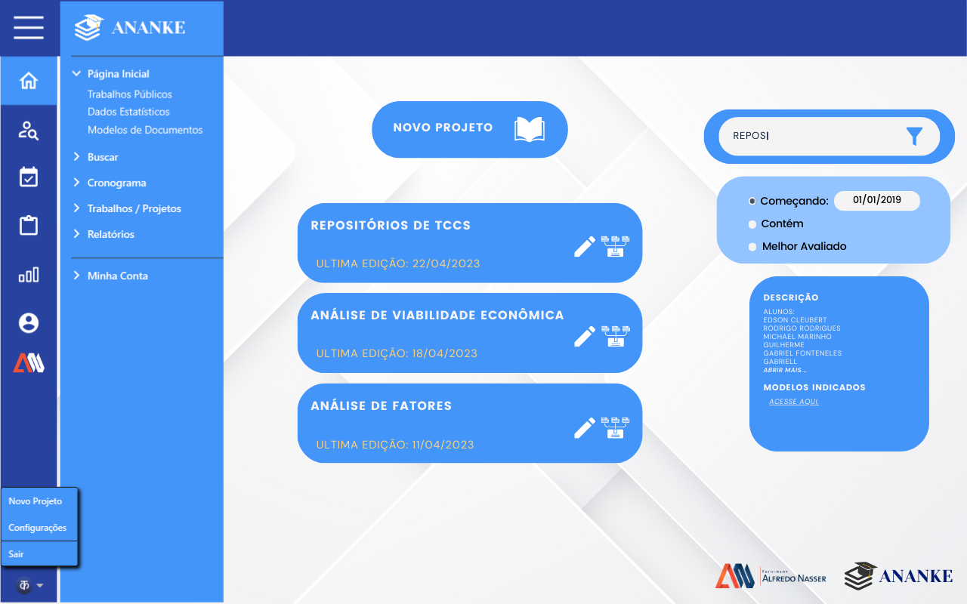

Nessa interface o aluno terá acesso aos projetos que estão em desenvolvimento e suas respectivas versões.

## INTERFACE DE VERSIONAMENTO DOS PROJETOS

Essa será a área do site onde o usuário poderá ver todas as versões dos projetos em que ele desenvolveu e poderá ter um melhor controle do andamento e progresso dos mesmos.

## INTERFACE DE EDIÇÃO/UPLOAD DO TCC

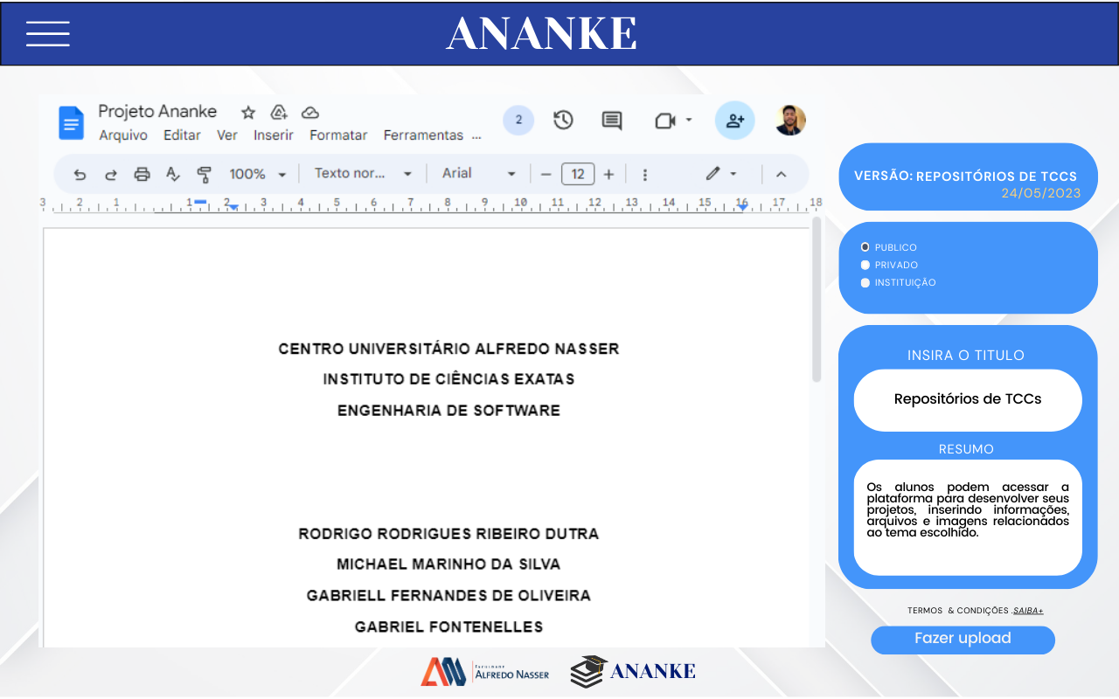Essa será a área do site onde o usuário poderá editar seu trabalho dentro da própria plataforma por meio de algumas funções integradas ao Google Docs. Além disso, o aluno poderá enviar uma cópia do seu trabalho para o orientador, corretor ou mesmo publicar de forma definitiva no repositório de documentos do sistema.

## INTERFACE DE ORIENTAÇÃO (PROFESSOR)

Este é um exemplo de como será as funcionalidades disponíveis para o professor/orientador na interface de correção do trabalho, com as funcionalidades de poder realizar orientações por texto, reuniões por meio do Google Meet, encaminhar orientações feitas à mão digitalizadas e avaliar o projeto, definindo como está o andamento do processo.

## INTERFACE DE REPOSITÓRIO DE ARTIGOS POR CURSO

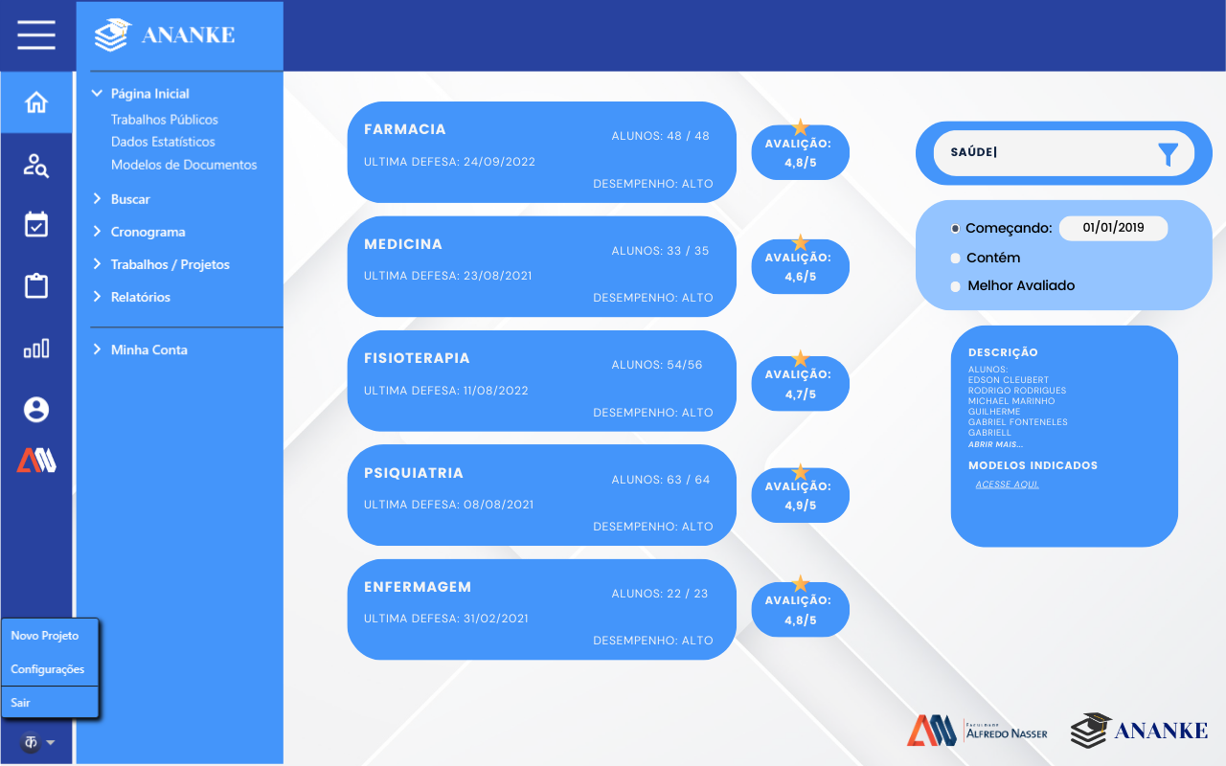

Esse é um protótipo de como será a interface onde o usuário poderá acessar os documentos armazenados no repositório do Ananke, onde os artigos e trabalhos serão organizados por curso/áreas de conhecimento.

## MAPA ESTRURAL DAS FUNCIONALIDADES DA APLICAÇÃO

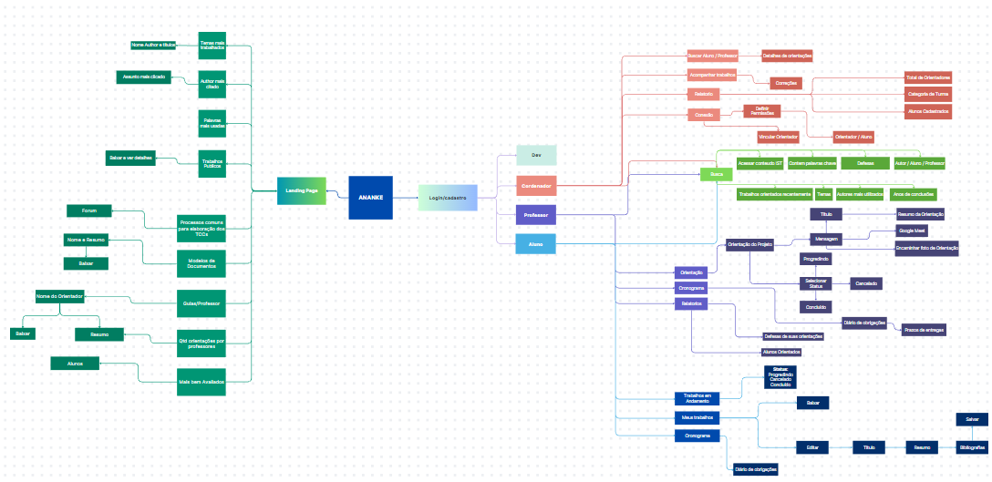

# CASO DE USO

## DIAGRAMA DE CASO DE USO

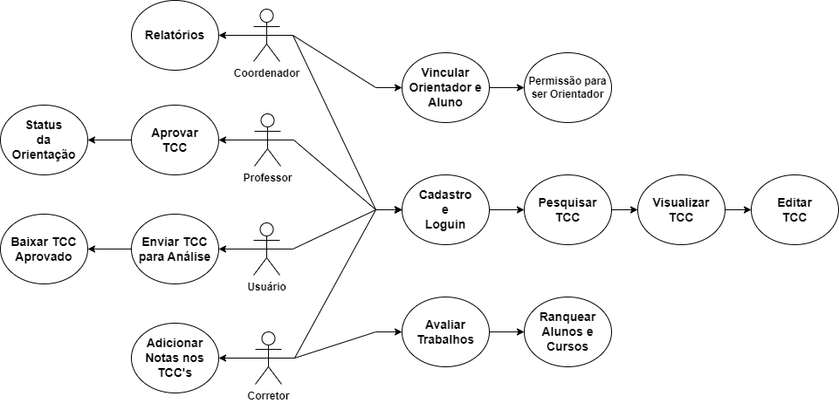

## CASO DE USO EXPANDIDO

Utilizando nossa solução de software os usuários irão poder ter acesso às seguintes funções:

* O aluno pode pesquisar por seus artigos acadêmicos existentes na plataforma.
* Os usuários podem visualizar TCCs que foram enviados para a plataforma por outros alunos, desde que no ato do envio o arquivo foi configurado como aberto ao público.
* O aluno pode enviar seu próprio TCC para análise dentro da plataforma e também poderá se comunicar com o seu professor ou corretor no período de correções.
* O usuário pode editar o TCC enviado antes da aprovação final dentro da plataforma, que irá conter algumas funcionalidades extras.
* O usuário po
* de baixar o TCC aprovado depois que ele for revisado e aprovado pelos professores para que possa compartilhar dentro da plataforma para que outros alunos da universidade possam usá-lo para pesquisas e estudos.

## CASO DE USO – CADASTRAR

Para o uso de cadastro, poderíamos usar os 3 exemplos de usuários que são os Alunos, professores e coordenadores.

* Cadastro de aluno - Neste caso de uso, um aluno poderá se cadastrar no sistema para enviar e compartilhar seu TCC com outros usuários. O aluno precisará fornecer informações como nome completo, e-mail, matrícula, senha, entre outras informações necessárias.
* Cadastro de professor - Neste caso, permitirá que os professores se cadastrem no sistema para orientar os alunos, avaliar trabalhos, entre outras atividades. Eles precisarão fornecer informações como nome completo, e-mail, matrícula, senha, entre outras informações necessárias.
* Cadastro de coordenador - Este caso de uso permitirá que os coordenadores de curso se cadastrem no sistema para gerenciar e monitorar os TCCs dos alunos, desempenho de professores e ativar o vínculo entre o aluno e o professor dentro do sistema. Eles precisarão fornecer informações como nome completo, e-mail, matrícula, senha, entre outras informações necessárias.
* Esqueci de senha - Este caso de uso permitirá que os usuários recuperem suas senhas por meio de um processo de redefinição de senha, onde um link será enviado para o e-mail do usuário para permitir que eles redefinam sua senha.